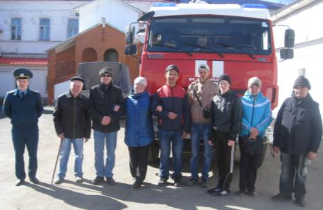
24 апреля 2018г. клиенты реабилитационного отделения были приглашены на экскурсию в МЧС
Подробнее…

24 апреля 2018 года клиенты реабилитационного отделения побывали на экскурсии в МЧС. Для начала ребят познакомили с устройством пожарной машины, дали в ней посидеть, померить шлем и дыхательные аппараты, которые используют в задымленных местах. Объяснили как работает огнетушитель, и что разные рукава для разного вида и типа пожаров. Так же ребятам показали и сопутствующие инструменты типа гидравлических клещей, пил и другие, ведь спасатели должны не только потушить видимый огонь но и добраться к дальним очагам. Начальник караула рассказал ребятам о том, как себя вести во время пожара, напомнил как правильно вызывать пожарных, привел примеры о пожарах, произошедших на территории города и района.

